QUÊTE POUR LE CHAUFFAGE DES EGLISES

Le chauffage des églises est pour la Paroisse un coût important, et chaque année vous êtes sollicités pour un don de participation aux dépenses de chauffage. Votre générosité renouvelée est très appréciée et nous vous en remercions vivement.

La Paroisse vous permet de faire un don défiscalisé, ce qui ouvre droit à une réduction de l’impôt sur le revenu de 66 % du don.
Par exemple, un don de 100 Euros permet une réduction d’impôt de 66 Euros l’année suivante.

Pour ceux qui souhaitent bénéficier de cette réduction, le don doit être fait par chèque libellé à ADVI Chauffage accompagné du bon ci-dessous, pour que vous soit adressé le reçu fiscal. Les dons en espèces sont toujours les bienvenus mais ne peuvent faire l’objet de reçu fiscal.

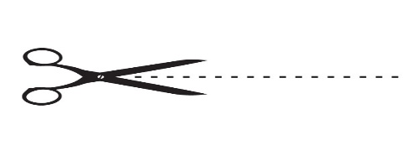
PAROISSE SAINTE MERE TERESA
DON POUR CHAUFFAGE DES EGLISES

Mon don est de …………. €

Je souhaite recevoir un reçu fiscal Je ne souhaite pas de reçu fiscal

NOM : ………………………………………………………………………..

ADRESSE : ………………………………………………………………….

TEL. : ……………………….. MAIL : …………………………………..

Chèque à libeller à ADVI Chauffage à mettre aux corbeilles des quêtes ou à adresser à Maison Paroissiale, 3 rue Croix du Roure - PRIVAS

QUÊTE POUR LE CHAUFFAGE DES EGLISES

Le chauffage des églises est pour la Paroisse un coût important, et chaque année vous êtes sollicités pour un don de participation aux dépenses de chauffage. Votre générosité renouvelée est très appréciée et nous vous en remercions vivement.

La Paroisse vous permet de faire un don défiscalisé, ce qui ouvre droit à une réduction de l’impôt sur le revenu de 66 % du don.
Par exemple, un don de 100 Euros permet une réduction d’impôt de 66 Euros l’année suivante.

Pour ceux qui souhaitent bénéficier de cette réduction, le don doit être fait par chèque libellé à ADVI Chauffage accompagné du bon ci-dessous, pour que vous soit adressé le reçu fiscal. Les dons en espèces sont toujours les bienvenus mais ne peuvent faire l’objet de reçu fiscal.

PAROISSE SAINTE MERE TERESA
DON POUR CHAUFFAGE DES EGLISES

Mon don est de …………. €

Je souhaite recevoir un reçu fiscal Je ne souhaite pas de reçu fiscal

NOM : ………………………………………………………………………..

ADRESSE : ………………………………………………………………….

TEL. : ……………………….. MAIL : …………………………………..

Chèque à libeller à ADVI Chauffage à mettre aux corbeilles des quêtes ou à adresser à Maison Paroissiale, 3 rue Croix du Roure - PRIVAS

